ĐOÀN CƠ SỞ CÔNG AN BÌNH TÂN TỔ CHỨC THỰC HIỆN
CÔNG TRÌNH THANH NIÊN NĂM 2015

Thực hiện theo sự chỉ đạo của Ban Thường vụ Huyện đoàn Bình Tân, Đoàn Công an huyện vừa đăng ký thực hiện 03 công trình thanh niên tại đơn vị gồm công trình: “Vọng gác Thanh niên”, “Vườn rau Thanh niên” và “Nhà xe thanh niên”, đó là 03 công trình thanh niên mà tất cả đoàn viên, đảng viên sinh hoạt Đoàn trong Công an huyện sẽ thực hiện trong năm 2015, ý nghĩa các công trình này luôn thiết thực, phù hợp với tình hình thực tế tại đơn vị, cụ thể như: công trình “Vọng gác Thanh niên” sẽ thường xuyên phân công lực lượng trực bảo vệ mục tiêu an toàn tuyệt đối 24/24 giờ, tận tình hướng dẫn nhân dân khi đến liên hệ làm việc tại đơn vị; Công trình “Vườn rau Thanh niên” phân công lực lượng thường xuyên chăm sóc rau xanh, không sử dụng hóa chất độc hại, đảm bảo vườn rau an toàn, an toàn vệ sinh thực phẩm, cải thiện đời sống của đoàn viên thanh niên tại đơn vị và Công trình “Nhà xe Thanh niên” được bố trí sắp xếp, xe của các cán bộ, chiến sĩ đậu ngăn nắp, theo hàng ngang, hàng dọc đúng nơi quy định đi vào nề nếp, góp phần xây dựng đơn vị kiểu mẫu về Điều lệnh Công an nhân dân, đơn vị đạt chuẩn văn hóa. Qua đó giúp cho đoàn viên thanh niên Công an huyện nâng cao nhận thức vai trò, trách nhiệm của mình trong công tác Đoàn và phong trào thanh niên tại đơn vị trong thời gian tới và góp phần hoàn thành xuất sắc mọi nhiệm vụ được giao.

Tin, ảnh: Hồng Thắng (Bí thư Đoàn Công an huyện Bình Tân)

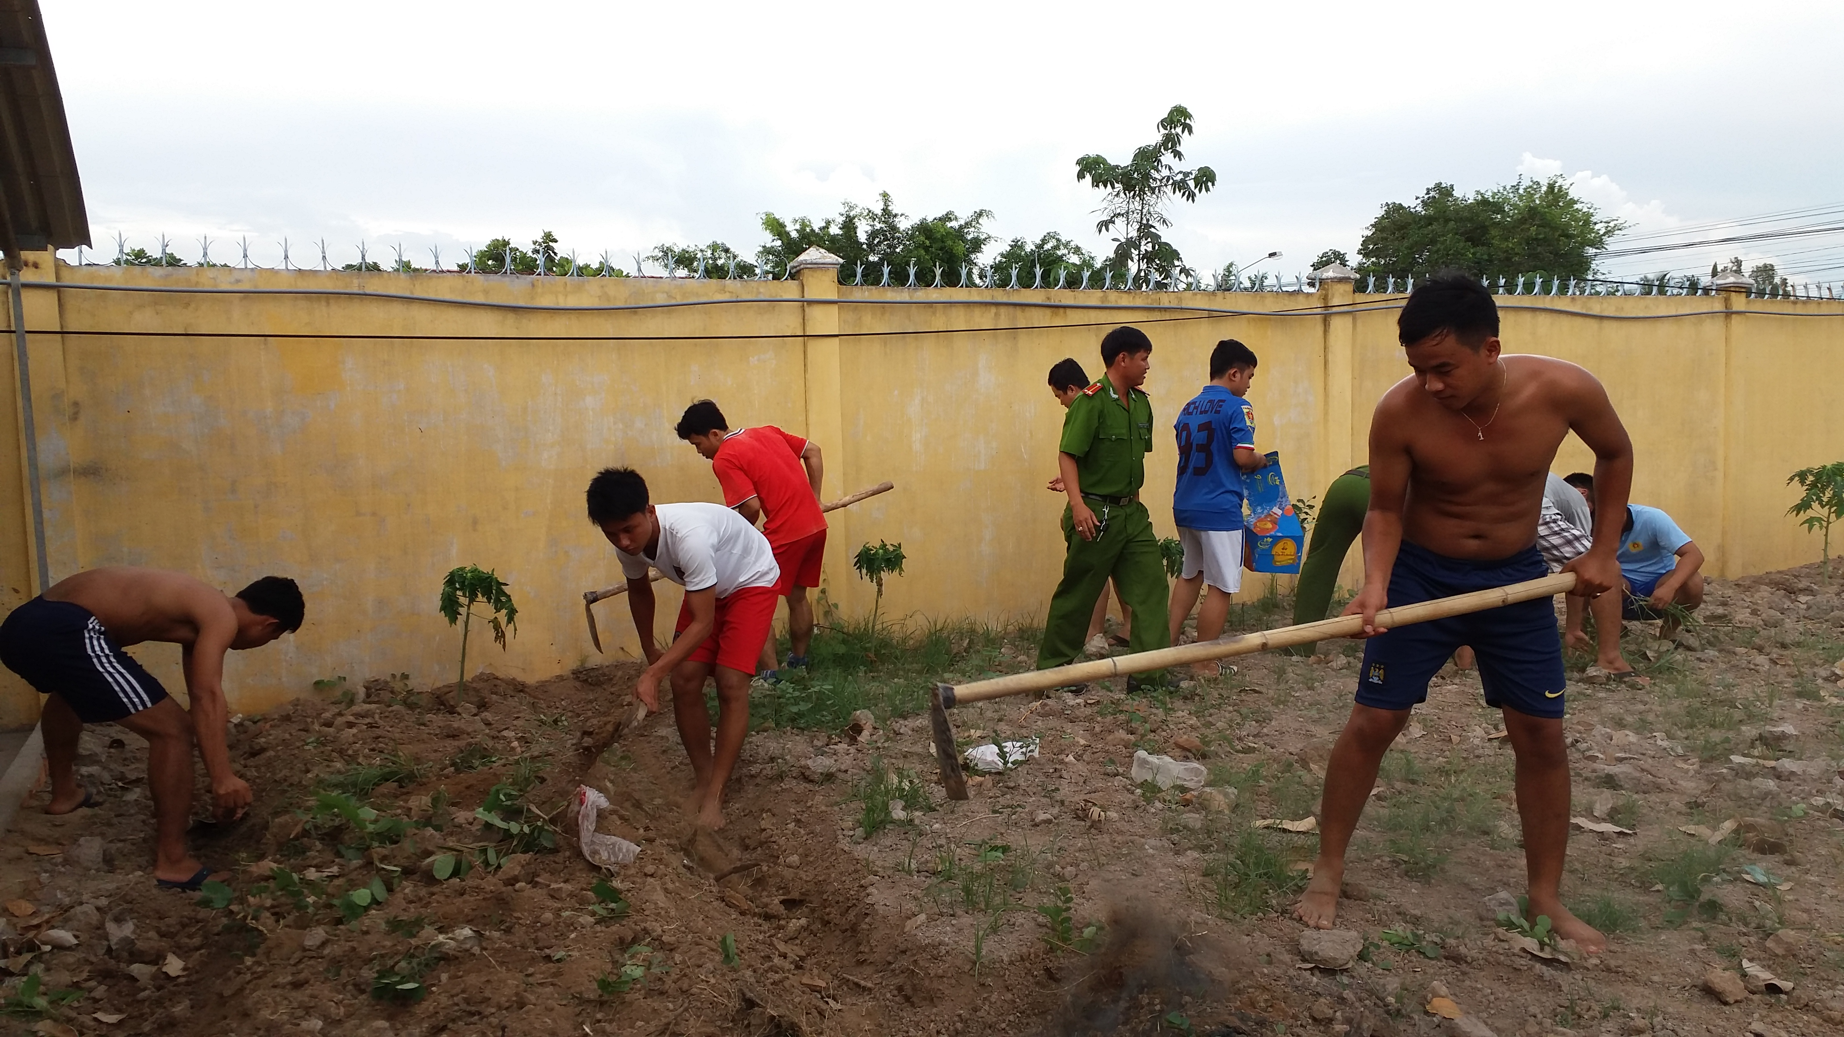

*Chú thích ảnh: Đoàn viên thanh niên Công an huyện Bình Tân hăng hái tham gia thực hiện công trình “Vườn rau Thanh niên” tại đơn vị.

